Klimatologi – spørgsmål til læsningen – 2.del
Tekst: www.geografi-noter.dk/hf-geografi-klimatologi.asp
Det globale vindsystem:
- Hvor mange konvektionsceller er der i nedenstående model?
- Angiv på nedenstående model hvor der er lavtryk (L) og højtryk (H)
- Sæt samtidigt navne på de tre dominerende vinde – såvel på den nordlige som den sydlige halvkugle
- Hvilke af disse lufttryk er termiske og hvilke er dynamiske ?
Marker på figuren med TER. eller DYN.
- Gå ind på https://www.ventusky.com/?p=54.6;13.7;4&l=pressure
og se om du kan genfinde nogle af disse lufttryk og vinde – lettest over oceanerne
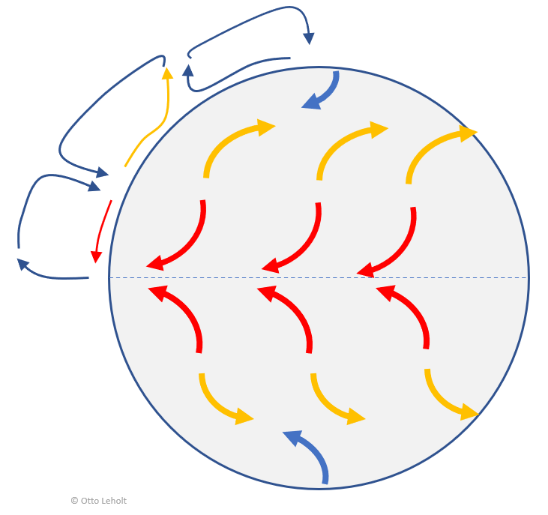
8) Luftfugtighed og nedbør (lidt sværere.. )
Eksempel 1
- Hvor meget vand kan en luftmasse med temperaturen 30 ° C maksimalt indeholde? Aflæs og find svaret i figuren (Luftmassernes mætningskurve)
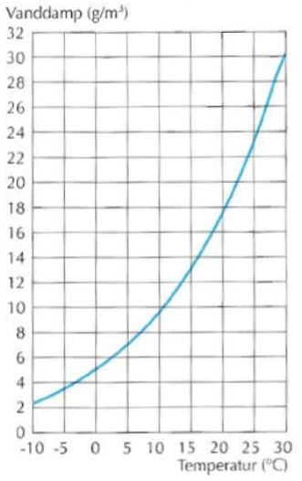
- Hvis denne luftmasse har en absolutte (aktuel) luftfugtighed på 15 g. vand pr. m3, hvad er så den relative luftfugtighed?
Figure 1 LUftmassernes mætningskurve
- Hvad er denne luftmasses dugpunkt? Altså – ved hvilken temperatur vil den relative luftfugtighed være 100% ?
- Hvad vil der ske hvis denne luftmasses temperatur falder til under 15° C ?
Eksempel 2:
- En luftmasse er 20° C varm og indeholder 6 g. vand pr. m3
- Hvad er den relative luftfugtighed?
- Hvad er dugpunktstemperaturen for denne luftmasse?
- Hvis nu luftmassen opvarmes til 30 ° C, hvad vil den relative luftfugtighed nu være?

Nedbørsdannelse og lufttryk
- Hvad er fælles for de fire nedbørstyper?
- Hvilken form for nedbør er mest almindelig i Danmark?
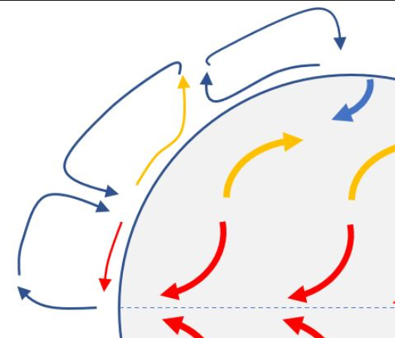
- Hvor i figuren th. er der forudsætninger for nedbør – tegn en regnvejrssky hvor du mener det vil regne…. (brug blyant )
- Hvorfor regner det ikke i højtryksområderne?
- Hvilken særlige slags landskaber tror du man ofte finder i højtryksområderne?
- Gå ind på https://www.ventusky.com/?p=25;-56;1&l=rain-3h og se hvor det regner – start med at kigge på Europa. Zoom lidt ind så du får vist lufttryk over Nordatlanten.
  - Kan du genkende lufttryk fra det globale vind system?
  - Kan du finde lavtrykket omkring ækvator – regner det her?
  - Hvad er den aktuelle vindretning over Danmark?
  - Kan du finde det højtryk hvor vinden kommer fra?
9) Monsunregn i Sydøstasien
- Hvad er den Intertropiske Konvergenszone (ITK) ?
- Forklar hvorfor ITK skifter placering fra vinter til sommerhalvåret?
Se figurer næste side
- Forklar nu hvorfor det IKKE regner i Indien i jan (vinterhalvåret) i det du ser på lufttryk og vindretning
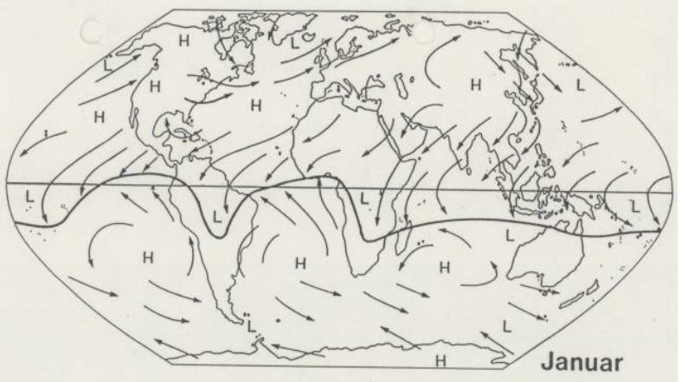
Figur 1
Figur 1 Dominerende lufttryk og vinde i jan

- Forklar på samme måde hvorfor det netop regner i Indien i juli (sommerhalvåret
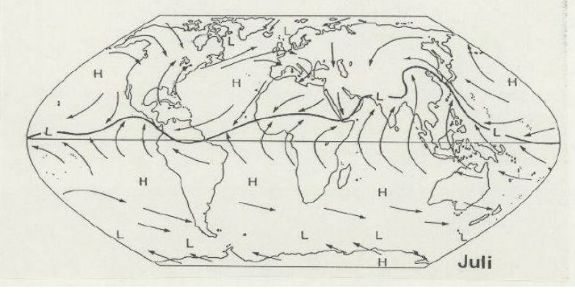
Figur 2 Dominerende lufttryk og vinde i juli

10) Klima- og plantebælter
- Hvilke klimatiske forhold definerer de enkelte klimazoner?
- Hvilke klimatiske forhold bestemmer plantebæltet?
- Brug tematisk klimakort til at bestemme Danmarks klimazone og plantebælte?
- Hvad viser en hydrotermfigur?
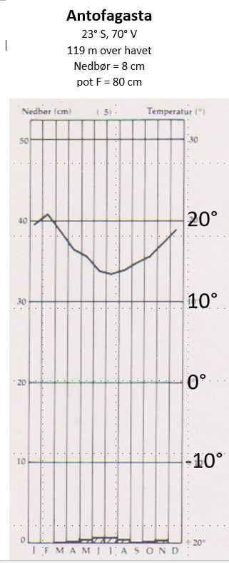
Klimaanalyse af Antofagasta - vi samler op på det vi har lært:
- Hvor ligger Antofagasta?
- Med udgangspunkt i hydrotermfiguren for Antofagasta skal du bestemme:
  - Klimazonen___________
  - Plantebæltet ___________
- Beregn et fugtighedsindeks
for Antofagasta: __________
- Er der overskud eller underskud af nedbør?
- Kan solen stå i zenit i Antofagasta?
- Beregn evt. største og mindste solhøjde?
Og nu til selve analysen:
- Hvad er specielt / påfaldende ved temperaturen i forhold til spørgsmål 58?
- Hvordan kan du forklare den relativ lave temperatur i Antofagasta? Se kort
- Hvad kan forklare at det stort set ikke regner i Antofagasta? Se klimakort

